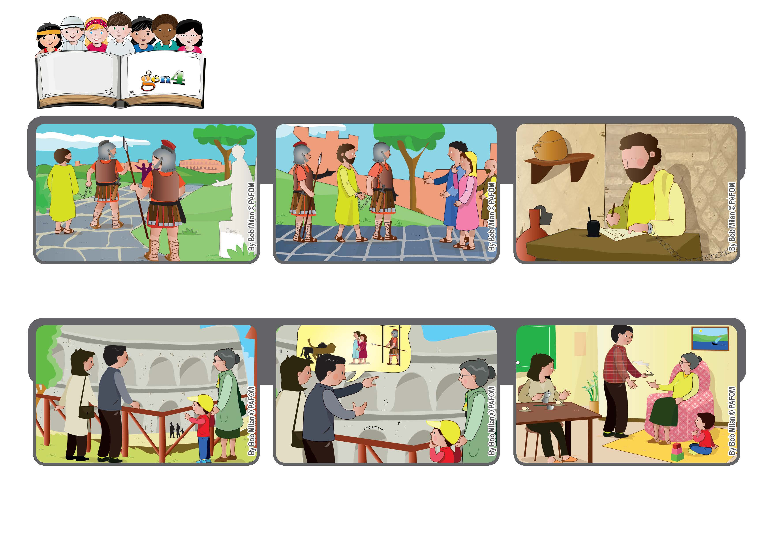

**“Chi ci separerà dall'amore di Cristo?” (Rm 8,35).**

**“Siamo super vincitori!”**

**Agosto 2020**

**Parola di Vita**

**Il papà racconta che al tempo degli antichi romani lì, nell’arena del Colosseo, durante le persecuzioni, i cristiani erano stati sbranati dai leoni. Edoardo ascolta in silenzio.**

**Edoardo si è trasferito da poco a Roma. Un giorno viene a trovarlo la nonna e per l’occasione tutti insieme vanno a visitare il Colosseo. Edoardo chiede al papà: cosa succedeva là dentro?**

**Paolo dopo molti viaggi sta arrivando a Roma: ha dovuto affrontare tante difficoltà, ha avuto fame, è stato ferito, è scappato da chi voleva ucciderlo.**

**E’ alla fine della sua vita, ma testimonia che Dio non lo ha mai lasciato solo.**

**Ritornati a casa Edoardo, parlando al papà e alla mamma, dice: io sarei disposto a farmi mangiare dai leoni per Gesù!**

**”© PAFOM, Disegni e testo a cura del Centro Gen4”**

**I Gen4 sono i bambini del Movimento dei Focolari di cui Chiara Lubich è la fondatrice.**

**Scrive ai cristiani di Roma: se ci fidiamo dell’Amore di Dio siamo “più che vincitori”, sempre.**